**PRACTICA E1 MF0493_3 FRANCISCO JOSE GONZALEZ PEREZ 04/06/2019**

Para realizar la práctica E1 he necesitado hacer uso de determinadas versiones de XAMPP y de Open Atrium, ya que la vinculación entre estos no era del todo compatible:

* XAMPP con PHP v5.6.37
* Open Atrium con v7.x.2.644

El proceso para obtener un buen resultado sería instalar dicha versión de XAMPP y dirigirse a las siguientes carpetas para modificar determinados valores que harán que funcione mejor junto a Open Atrium.

Archivo php.ini los valores que aparecen a 128, ponerlos a 256. Y la variable “max_execution_time” modificarla a 120.

* Archivo my.ini las variables “max_allowed_packet” a 32 y “innodb_log_file_size” a 256.
* A continuación instalar Open Atrium.

Posiblemente Open Atrium nos muestre una cara fea con muchos errores. Pero para solventarlos, se puede modificar el campo en el que pone “prívate local files” por “public local files”. Poniendo en la barra de navegación el nombre que le hayamos dado seguido de “/admin/config/media/file_system”.

**A lo largo del proceso tomé algunas capturas:**

Principalmente nos encontramos al entrar lo de la captura siguiente:

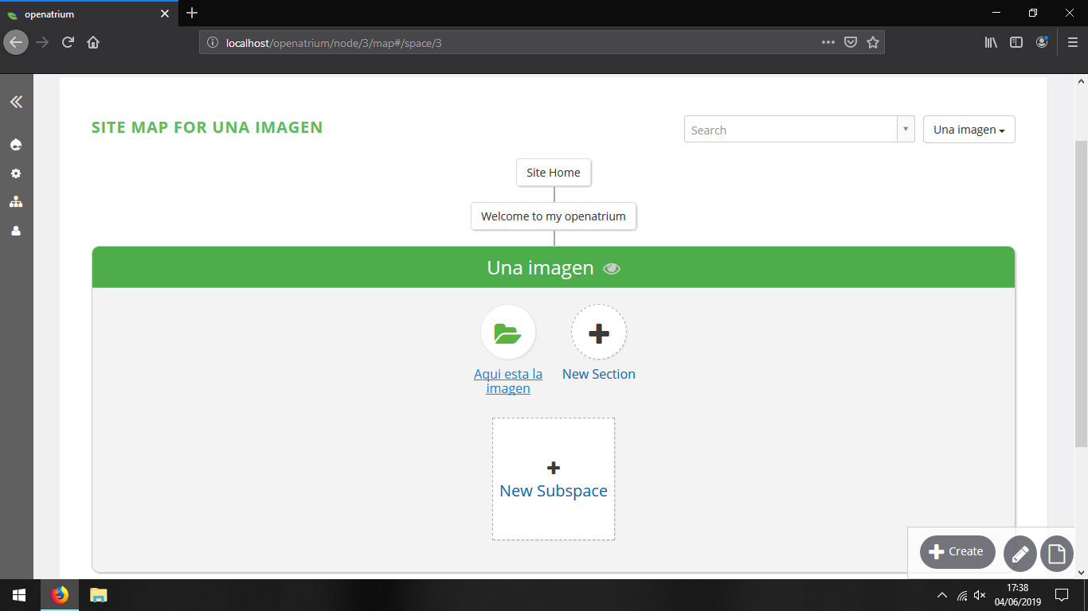

En la siguiente se puede apreciar como se ha trabajado con diferentes posts.

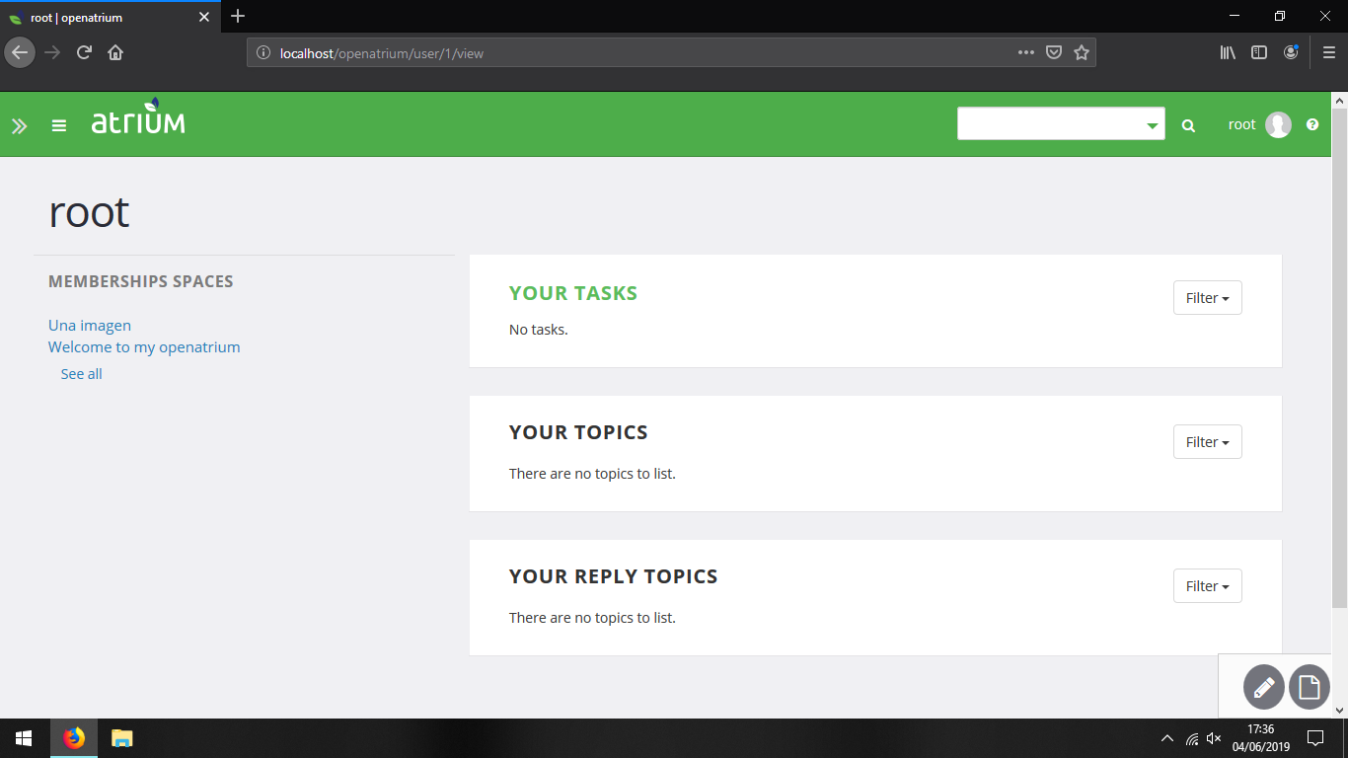

Y en la siguiente, se muestra un post al que se ha agregado una imagen.

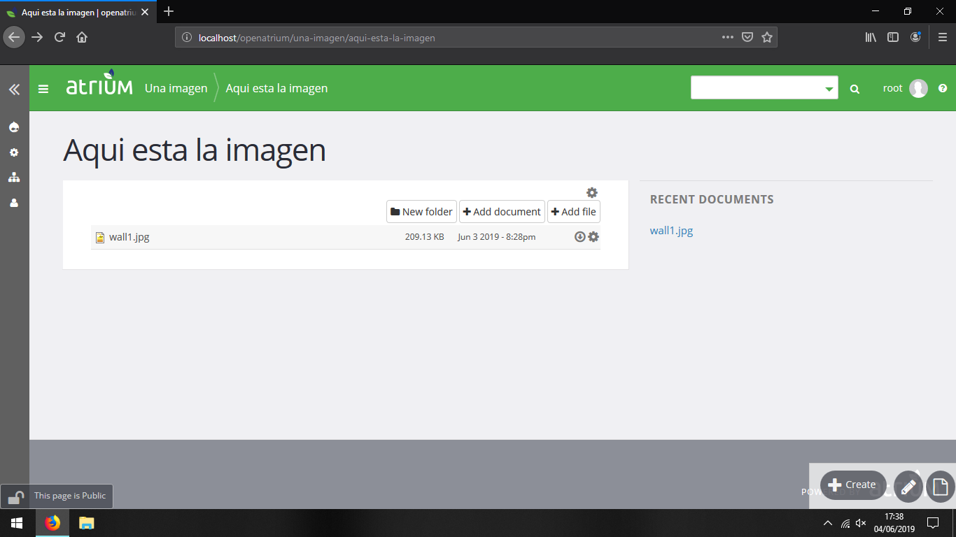

Intenté cambiar el tema de Open Atrium, sin embargo aparecieron errores debido a que la configuración está realizada para el tema que se tiene por defecto.

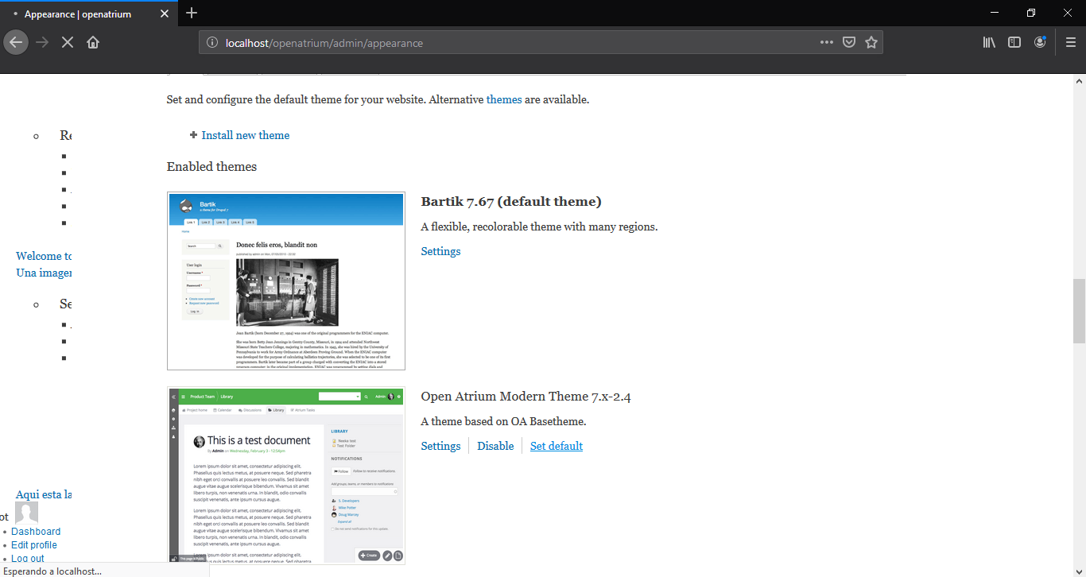

En la siguiente captura se puede apreciar la existencia de dos usuarios. Uno de ellos agregado por el root.

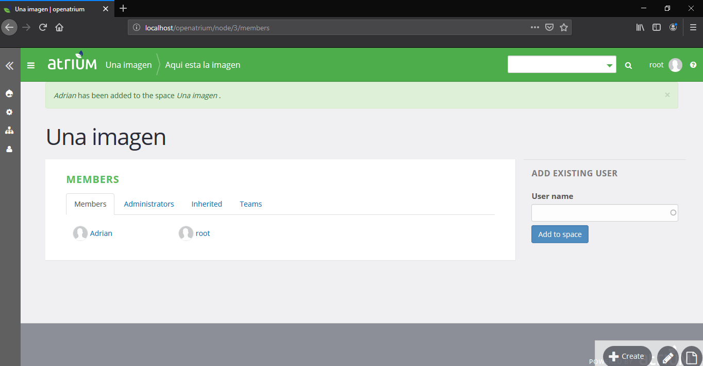

En la siguiente captura se puede ver como en el menú superior izquierdo se muestran los diferentes post creados.

